Giochi d'Autunno 2020

CENTRO PRISTEM – UNIVERSITà BOCCONI

CATEGORIA C1 Problemi 1-2-3-4-5-6-7-8
CATEGORIA C2 Problemi 3-4-5-6-7-8-9-10
CATEGORIA L1 Problemi 5-6-7-8-9-10-11-12
CATEGORIA L2 Problemi 7-8-9-10-11-12-13-14

1 I venerdì
Il 1 gennaio 2021 sarà un venerdì.
Quanti venerdì (compreso il 1 gennaio) ci saranno nel 2021?

2 Cammelli e dromedari
Jacopo è in viaggio nel deserto, in compagnia di due cammelli e tre dromedari (i cammelli hanno due gobbe, i dromedari una sola). La sua età si ottiene calcolando sugli animali che lo accompagnano: numero delle gambe + numero delle orecchie – numero di gobbe.
Quanti anni ha Jacopo?
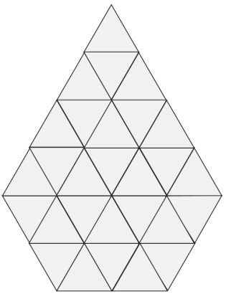
3 Colorare, che passione!
La figura che vedete è divisa in tanti triangolini che si vogliono colorare di verde, in modo però che due triangolini colorati non abbiano mai un lato in comune. Quanti triangolini si possono colorare al massimo?

4 Il portamonete
Nel suo portamonete, Carla ha sette monete da 50 centesimi e diciannove da 20 centesimi.
In quanti modi diversi può pagare in edicola una rivista che costa 3,90 Euro (pagando esattamente questa cifra)?
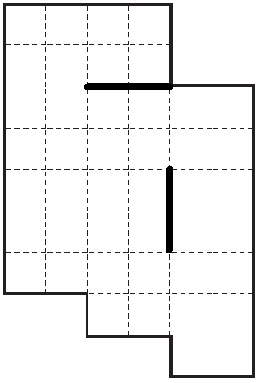
5 Aiutate Lavinia!
Lavinia ha cominciato ad operare dei tagli in modo da dividere la figura in due parti esattamente sovrapponibili, magari ricorrendo anche a un ribaltamento. Adesso però non sa più andare avanti.
Volete aiutarla?

6 Sempre 21
I nove cerchi della figura devono contenere tutti i numeri interi da 2 a 10. In realtà, 2 e 7 sono stati già collocati. Mettete gli altri in modo tale che, sommando tre numeri allineati, si ottenga sempre come somma 21.
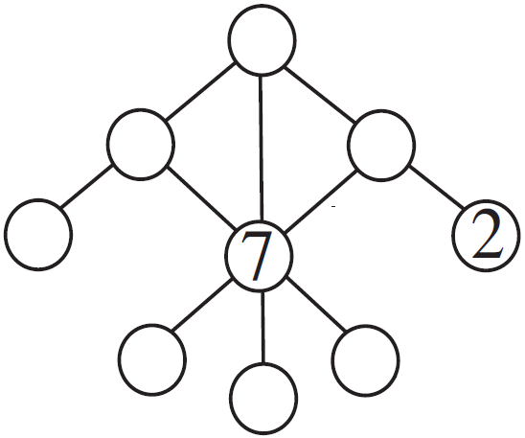

7 La pazienza di un ragno
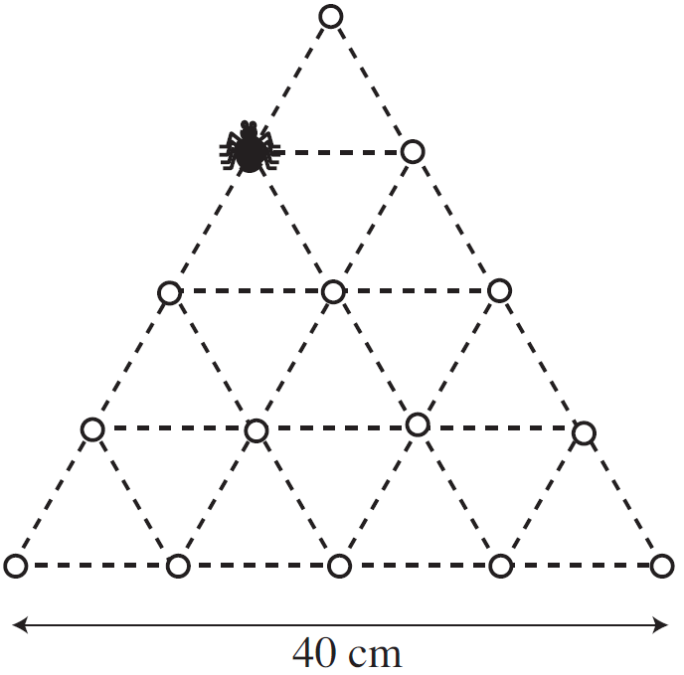
In figura vedete la tela disegnata dal ragno Gipsy, composta da tanti triangoli equilateri. Gipsy vuole adesso passare per ciascuno dei cerchietti della sua tela, senza però passare due volte per lo stesso cerchietto (salvo quello di partenza dove poi tornerà).
Se ciascun lato della tela del ragno misura 40 cm, quale distanza percorrerà il nostro ragno?

8 L’addizione dell’anno
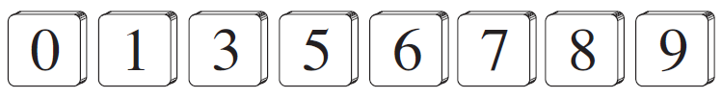
Completate la seguente addizione utilizzando una sola volta tutti i numeri degli otto gettoni.

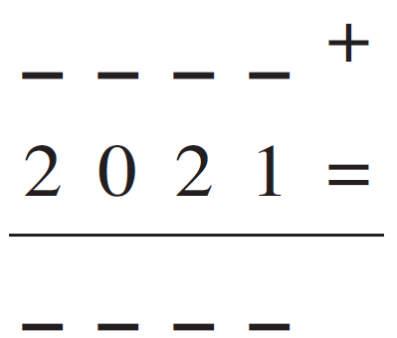

9 Che ora è?
Ogni ora il pendolo della casa di Milena suona un numero di volte uguale all’ora: suona una volta alla una, due volte alle due, tre volte alle tre, … , 24 volte a mezzanotte. Suona poi una volta ogni mezz’ora (alle 0.30, alla 1.30 ecc.). Milena si sveglia nel momento in cui il pendolo suona una volta e non sa che ora sia.
Quanti minuti deve restare sveglia, al massimo, per sapere che ora è?

10 In quattro parti
Il campo EFGH è diviso nelle quattro parti a, b, c, d. La parte b ha un’area uguale a una volta e mezza quella di a; la parte c ha un’area che è doppia di quella di a.
Se l’area di a è uguale a 400m² , qual è l’area di d?

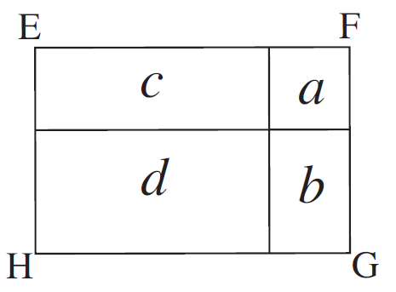

11 Il poligono misterioso
Il numero delle diagonali di un poligono è il doppio di quello dei suoi lati.
Quanti lati ha il poligono?

12 Tre voti
In questi giorni Luca ha sostenuto tre verifiche di matematica. La media dei suoi primi due voti (in ventesimi) è stata 12. Dopo aver ricevuto il terzo voto, Luca calcola la media tra 12 e il terzo voto pensando di ottenere in questo modo la media di tutti e tre i voti. Quando il professore gli comunica la vera media dei suoi tre voti, Luca si meraviglia perché la media del professore è inferiore di un punto a quella che lui aveva calcolato.
Qual è il terzo voto di Luca?

13 Découpage
Dividete la figura in due parti che si possano esattamente sovrapporre l’una all’altra (magari ricorrendo anche a un ribaltamento).

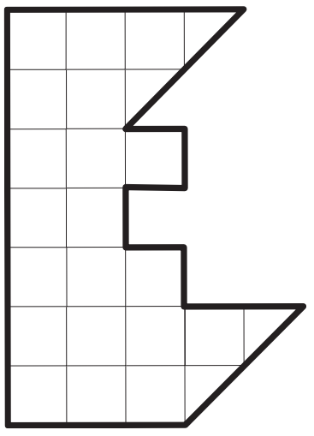

14 Una probabilità quadrata
Tra i nove punti della figura sceglietene a caso quattro.



Qual è la probabilità, espressa sotto forma di una frazione irriducibile, che i quattro punti scelti siano i vertici di un quadrato?

